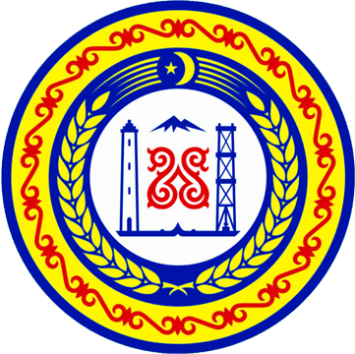

АДМИНИСТРАЦИЯ ШЕЛКОВСКОГО МУНИЦИПАЛЬНОГО РАЙОНА ЧЕЧЕНСКОЙ РЕСПУБЛИКИ

МУНИЦИПАЛЬНОЕ БЮДЖЕТНОЕ ОБЩЕОБРАЗОВАТЕЛЬНОЕ УЧРЕЖДЕНИЕ

«НОВОЩЕДРИНСКАЯ СРЕДНЯЯ ОБЩЕОБРАЗОВАТЕЛЬНАЯ ШКОЛА»

НОХЧИЙН РЕСПУБЛИКАН ШЕЛКОВСКИ МУНИЦИПАЛЬНИ КIОШТАН АДМИНИСТРАЦИ

МУНИЦИПАЛЬНИ БЮДЖЕТАН ЮКЪАРАДЕШАРАН УЧРЕЖДЕНИ

“НОВОЩЕДРИНСКИ ЮККЪЕРА ЮКЪАРАДЕШАРАН ШКОЛА”

­­­­­­­­­­­­_________________________________________________________________________________________

366111 ЧР Шелковской р-н ст.Ново-Щедринская ул.Ленина,57 тел. 8(928) 642-89-07 [newshedrin@mail.ru](mailto:newshedrin@mail.ru)<http://newshed.edu95.ru>

**Отчет**

**о проведении мероприятий, посвященных Дню народного единства в МБОУ «Новощедринская СОШ» (4 ноября).**

В целях популяризации идеи единения многонационального народа Российской Федерации через любовь к Родине, к своему народу, к своей истории, согласно плану работы школы с 28 октября по 2 ноября 2019 года были проведены Классные часы на тему «В единении – сила!», посвященные Дню народного единства. В мероприятиях приняли участие обучающиеся 1-11 классов. Классными руководителями 2-11 классов был проведен Единый урок «Россия- Родина Единства».

Целью данных классных часов являлось:

- познакомить обучающихся с историей праздника;

- подчеркнуть значимость событий 1612 года для дальнейшей истории нашей страны;

- воспитывать чувство патриотизма, любви к Родине. Ребятам рассказали об истории возникновения праздника День народного единства, о подвигах народа, провели беседу на тему мужества и чести. Библиотекарем школы Товсултановой М.А. была организована книжная выставка «Во славу Отечества», а также учителем истории Нутаевой П.Л. совместно с Мадашевым А.А. проведен исторический тренинг «Знаете ли вы историю?» В ходе мероприятий обучающиеся познакомились с историей возникновения праздника, подвигами наших предков во имя независимости Родины. Проведенные мероприятия стали возможностью напомнить нам всем о наших общих корнях, в полной мере осознать, что единство народов во все времена было и остаётся главной национальной идеей России, залогом её достойного будущего, понять, что для того, чтобы добиться национального успеха, все мы должны быть вместе, независимо от возраста, рода занятий, национальности и политических пристрастий. В результате проделанной работы все обучающиеся школы были охвачены мероприятиями, посвященными Дню народного единства.

1 ноября 2019 года на базе МБОУ «Новощедринская СОШ» прошла Всероссийская акция «Большой этнографический диктант», акция проводится уже четвертый год, и мы надеемся, что после прохождения Диктанта у участников появляется желание изучать свои корни, традиции своих предков, узнавать больше о тех, кто живет рядом. Участниками стали Глава Администрации Ново-Щедринского сельского поселения Занкирханов Р.М., имам станицы Акбернов З.М., работник МЧС Абдулкеримов А..А., а также родители, учителя и учащиеся. Все участники диктанта получили сертификаты.

Учителями физической культуры проведен спортивный праздник «Вместе мы едины».

Зам. по ВР П.А. Шахбулатова